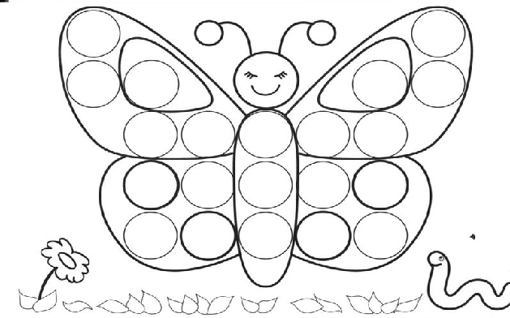

Pokoloruj : 5 kropek na czerwono ( jak serce), 5 kropek na żółto( jak słońce) , 3 kropki na zielono ( jak trawa ), 4 kropki na niebiesko ( jak niebo) i 4 kropki na pomarańczowo ( jak marchewka)

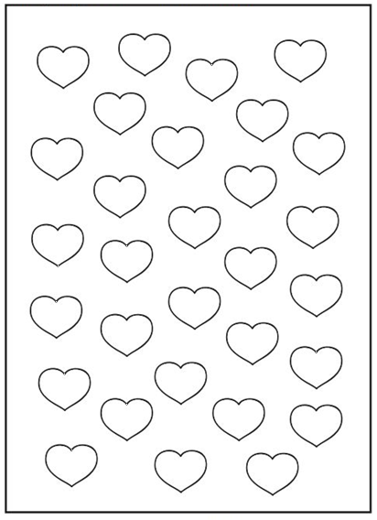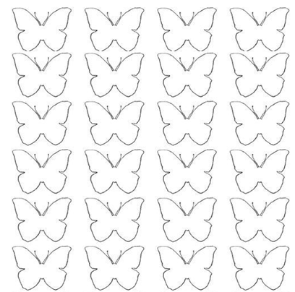
Pokoloruj takim samym kolorem po 3 serduszka . Pokoloruj takim samym kolorem po 4 motyle.

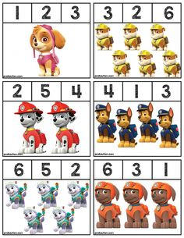
Połącz dwie , właściwe połowy serduszek. Zaznacz , ile jest.

